基隆市立建德國民中學107學年第二學期九年級自然與生活科技補考題庫
( B ) | 1. | 關於電力公司向用戶收取費用的敘述，下列何者錯誤？  (A)以用戶消耗電能的多寡來收取費用  (B)以瓦特為計算消耗電量的單位  (C)每一用戶在電路上都會裝上一個瓦時計  (D)瓦時計俗稱電錶
( D ) | 2. | 下列電池，何者不能再充電使用？  (A)鎳氫電池 (B)鉛蓄電池 (C)鋰離子電池 (D)碳鋅電池
( C ) | 3. | 有關常用電池的性質，下列敘述何者錯誤？  (A)碳鋅電池充電時，容易產生氣爆，造成危險  (B)手機的鋰電池可以隨時充電，不必擔心造成危險  (C)乾電池的鋅殼為正極，中間碳棒為負極  (D)因水銀具毒性，故水銀電池用過後不可隨意丟棄
( A ) | 4. | 某一電路的總功率為30瓦特，其流經的電流大小為5安培，則此電路的總電阻為多少歐姆？  - 1.2 (B) 2.4 (C) 3.6 (D) 4.8
( A ) | 5. | 將一個標示為100 W、200 V的電燈，改接於100伏特的電源上，則此時通過燈泡的電功率為多少瓦特？  (A) 25 (B) 50 (C) 100 (D) 200
( B ) | 6. | 通常耗電量較大的電器會選用較粗的銅線作為導線，其主要原因為何？  (A)可以調整電器的用電量  (B)可減少導線電流所造成的熱效應  (C)較粗的銅線導電性較佳  (D)銅線越粗電阻越大
( A ) | 7. | 發電廠為減少電能損耗，通常採用下列何種方式輸送電力至用戶端？  (A)高電壓、低電流 (B)低電壓、高電流  (C)高電壓、高電流 (D)低電壓、低電流
( B ) | 8. | 燈泡連接110伏特電源，通過的電流為0.5安培，則該燈泡的電功率為若干瓦特？  (A) 110W (B) 55W (C) 220W (D) 550W
( B ) | 9. | 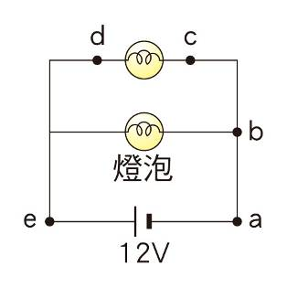  下列何者是電力公司選擇供應交流電的原因？  (A)交流發電機的設計較容易，成本較低  (B)為了方便升高電壓以減少電能的損耗  (C)因為所有家用電器都必須使用交流電  (D)發電機只能產生交流電
( B ) | 10. | 右上圖為一個電路裝置，假設導線的電阻都很小，可忽略不計，用導線連接哪兩個接點時會導致整個電路短路？  (A) a、c (B) b、d (C) c、b (D) d、e
( A ) | 11. | 若發現有人觸電時，下列的救護方法何者錯誤？  (A)立即用手拉開觸電的人 (B)趕快關掉電源 (C)用竹竿將電線移開 (D)將電線剪斷
( C ) | 12. | 四個相同的燈泡和電池連接成如右圖的電路，當按下開關形成通路後，其中有幾個燈泡不會亮？  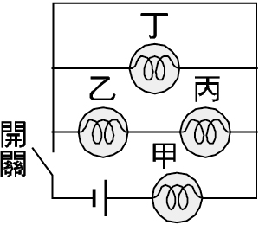  (A) 1個 (B) 2個 (C) 3個 (D) 4個
( B ) | 13. | 電池是一種怎樣的裝置？  (A)把電能轉變為熱能的裝置  (B)把化學能轉變為電能的裝置  (C)把電能轉變成化學能的裝置  (D)以上均是
( D ) | 14. | 在伏打電池的裝置中，代表正極的是下列何者？  (A)活性大的非金屬 (B)活性大的金屬 (C)活性小的非金屬 (D)活性小的金屬
( A ) | 15. | 許多物品會利用電鍍的原理，將表面鍍上一層金屬以增加其美觀，下列敘述何者正確？  (A)擬鍍金屬需接在正極 (B)電鍍液中需含有被鍍物的金屬離子  (C)需連接交流電源 (D)電鍍廢棄物大部分皆已無毒害
( A ) | 16. | 有關磁力線的圖形，下列哪一個錯誤？  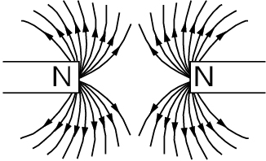  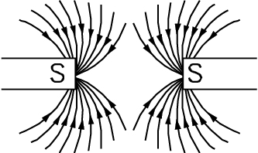  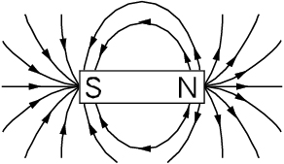  (A) (B) (C) (D)  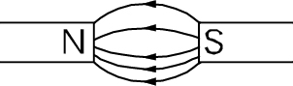
( A ) | 17. | 將右圖的一根磁棒切成等長的三段，請問甲端會變成何種磁極？  (A) N極 (B) S極 (C)中性極 (D)視切斷的長度決定
( B ) | 18. | 將磁針放在導線下方，下面哪個圖的磁針偏轉情形是正確的？  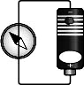  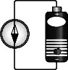  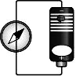  - (B) (C) (D)  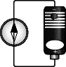
( C ) | 19. | 有些公告欄可以使磁鐵吸附於表面，請問這類的公告欄材質可能含有下列何種金屬？  (A)銀 (B)銅 (C)鐵 (D)鋁
( B ) | 20. | 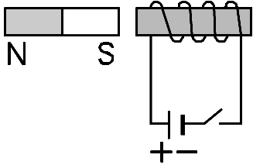  如右圖，當電路接通後，磁鐵和線圈之間會產生何種現象？  (A)二者相吸 (B)二者相斥 (C)二者互不影響 (D)二者同向運動
( C ) | 21. | 當電流方向與磁場方向呈現何種關係時，導線所受的磁力最大？  (A)電流與磁場二者方向相同 (B)電流與磁場二者方向相反  (C)電流與磁場二者方向垂直 (D)電流與磁場二者方向與導線所受的磁力大小無關
( A ) | 22. | 下圖中v代表線圈及磁鐵的移動速度，箭頭代表移動方向，哪些線圈沒有感應電流產生？  (A)甲乙 (B)乙丙 (C)甲丁 (D)丙丁  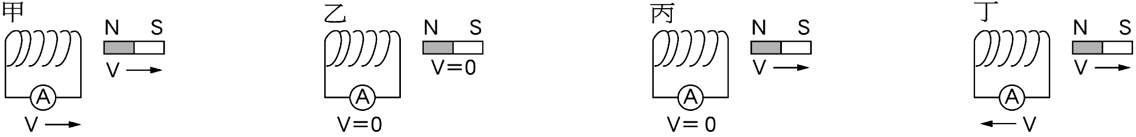
( A ) | 23. | 無論連接多少家用電器，每個家用電器得到的電壓不會改變，是因為家用電器的連接都採用下列何種連接方式？  (A)並聯 (B)串聯 (C)串聯後再並聯 (D)並聯後再串聯
( D ) | 24. | 有一輛轎車與腳踏車發生碰撞，轎車與腳踏車會受到大小 (甲) 、方向 (乙)1的作用力。  請問甲、乙空格應分別填入下列何者？  (A)不同；相同 (B)不同；相反 (C)相同；相同 (D)相同；相反
( D ) | 25. | 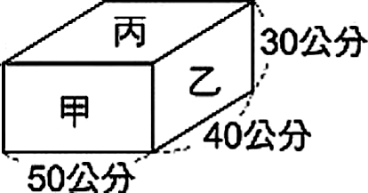  有一木塊大小如右圖，已知木塊的每一個接觸面之粗糙程度皆相同，  若欲將木塊推動，以哪一面接觸地面時，最容易將木塊推動？  (A)甲 (B)乙 (C)丙 (D)三面皆相同
( B ) | 26. | 當熱量在兩物體之間傳送，它的流動方向為何？  (A)從質量大的傳向質量小的 (B)從溫度高的傳向溫度低的  (C)從熱量多的傳向熱量少的 (D)熱量在兩物體之間相互傳送
( A ) | 27. | 有一植物的葉子顏色為綠色，用何種色光照射此植物，葉子進行光合作用的效果最差？  (A)綠光 (B)白光 (C)藍光 (D)紅光
( B ) | 28. | 夏天要下大雷雨前，天氣相當悶熱，下過雨後卻又感到非常涼快，這種現象與下列哪些敘述相同？  (甲)雷雨前空氣中的雨滴凝結成水氣，會吸收熱能  (乙)雷雨前空氣中的水氣凝結成雨滴，會放出熱能  (丙)雷雨後雨滴會蒸發為水氣，會放出熱能  (丁)雷雨後雨滴會蒸發為水氣，會吸收熱能  (A)甲丙 (B)乙丁 (C)甲丁 (D)乙丙
( C ) | 29. | 儲存鎂粉的倉庫失火時，不宜用二氧化碳滅火器來滅火，原因為何？  (A)鎂粉有助燃性 (B)二氧化碳有助燃性 (C)鎂的活性比碳大 (D)碳的活性比鎂大
( D ) | 30. | 如欲製成一氣密式隔音窗戶，在兩片玻璃中間如何處理，隔音效果最佳？  (A)放入一片金屬 (B)塞入保麗龍 (C)灌入空氣 (D)抽成真空
( A ) | 31. | 有許多民眾反對興建核四廠，請問民眾最擔心的是下列何種汙染？  (Ａ)輻射汙染 (Ｂ)水源汙染 (Ｃ)熱汙染 (Ｄ)空氣汙染
( A ) | 32. | 關於未來科技發展的敘述，下列何者錯誤？  (Ａ)未來科技發展會朝向提高產品效率及功用，研發高耗能科技產品為主流  (Ｂ)依不同的使用者需求，研發適合特殊使用者所需的科技產品  (Ｃ)未來機器人科技的發展，以幫助照顧老人以及體弱者為主要的目標  (Ｄ)未來科技發展會朝向個別化、擬人化、微小化、環保化與低耗能化為目標
( C ) | 33. | 目前高速火車引擎的動力來源，是採用何種能源？  (Ａ)天然氣 (Ｂ)柴油 (Ｃ)電能 (Ｄ)太陽能
( B ) | 34. | 下列哪一種能源可經過焚化、氣化、裂解、發酵等技術轉換成燃氣與電力等可用能源？  (Ａ)海洋能 (Ｂ)生質能 (Ｃ)地熱 (Ｄ)太陽能
( B ) | 35. | 人類應如何才能永續生存？  (Ａ)提高醫藥知識 (Ｂ)和生態系求得平衡 (Ｃ)研究各類疾病 (Ｄ)運用智慧改變基因
試題結束

